FICHA DE AVALIAÇÃO SUMATIVA 1
Nome: _____________________________ N.º____ Turma: ___ Data: ___/___/___

Grupo I

Os hábitos alimentares desadequados e a diminuição da atividade física são dois importantes fatores de risco das doenças cardiovasculares, pelo que, é fundamental incentivar práticas mais saudáveis e equilibradas.
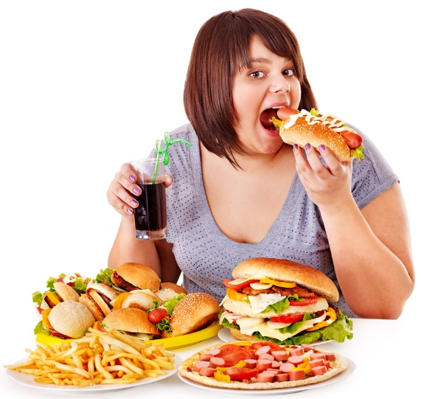
Assim, em traços gerais devemos fazer uma alimentação diversificada, com ingestão diária de laticínios magros, com redução da quantidade de carnes vermelhas e maior utilização de peixe e carnes brancas. É fundamental aumentar o consumo diário de legumes, não só na sopa mas também como acompanhamento das refeições principais e também de fruta. Deve fazer-se uma ingestão de cereais e leguminosas adequados às necessidades energéticas, privilegiando sempre que possível o consumo de cereais integrais.
Evitar alimentos fritos, ricos em gorduras saturadas, produtos de pastelaria, folhados, queijos gordos e charcutaria.
Adaptado de: http://www.fpcardiologia.pt/ (consultado em outubro de 2017)

1. Refere:
1.1. o que se entende por alimento;
__________________________________________________________________

1.2. dois exemplos de alimentos que se deve consumir diariamente nas refeições principais;
__________________________________________________________________

1.3. a principal função dos alimentos mencionados na alínea anterior;
__________________________________________________________________

1.4. a doença indicada no texto que está associada a hábitos alimentares desadequados;
__________________________________________________________________

1.5. dois cuidados a ter com a alimentação para evitar as doenças mencionadas no texto.
__________________________________________________________________

2. Na resposta a cada uma das questões 2.1. a 2.3., seleciona a única opção que
permite obter uma afirmação correta.

2.1. Uma senhora idosa necessita, na sua alimentação, de…
(A) alimentos ricos em cálcio e vitaminas.
(B) produtos ricos em sal e açúcar.
(C) mais energia do que um rapaz com igual atividade física.
(D) alimentos ricos em cálcio, glícidos e beber cafeína.

2.2. Durante a adolescência, a alimentação deve incluir alimentos ricos em…
(A) glícidos e sais minerais.
(B) lípidos e glícidos.
(C) prótidos e água.
(D) prótidos e lípidos.

2.3. Numa alimentação saudável, deve privilegiar-se o consumo de alimentos…
(A) naturais, ricos em aditivos e sal.
(B) processados, como fritos e bebidas ácidas.
(C) processados, como brócolos e fruta.
(D) naturais, como o azeite e a aveia.

3. Observa, atentamente, a figura 1 que representa a composição de um iogurte.
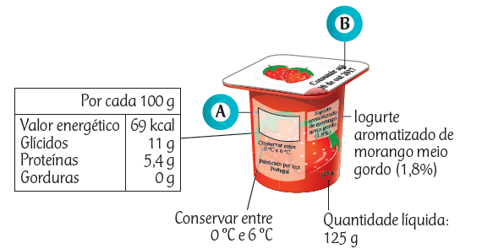
Figura 1
Na resposta a cada uma das questões 3.1. a 3.3., seleciona a única opção que
permite obter uma afirmação correta.

3.1. As informações contidas nos rótulos assinaladas com as letras A e B são, respetivamente,…
(A) durabilidade e informação nutricional.
(B) informação nutricional e lista de ingredientes.
(C) informação nutricional e durabilidade.
(D) nome do produto e durabilidade.

3.2. O aditivo contido neste alimento é um…
(A) intensificador de sabor.
(B) conservante.
(C) corante.
(D) acidificante.

3.3. Os alimentos com aditivos devem consumir-se …
(A) em excesso porque podem provocar alergias.
(B) em excesso porque são benéficos para a saúde.
(C) com moderação porque podem provocar alergias.
(D) com moderação porque ajudam na digestão.

4. A ciência e a tecnologia são fatores importantes para o aparecimento de novos
alimentos, porém, a esses alimentos estão associados riscos e benefícios.

4.1. Explica o papel da ciência e da tecnologia na produção de novos alimentos.
__________________________________________________________________________________________________________________________________________________

4.2. Refere um risco associado à utilização de novos alimentos.
_________________________________________________________________________

Grupo II
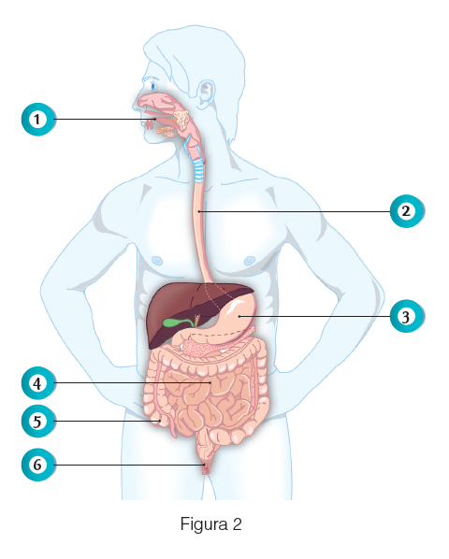
1. Observa, atentamente, a figura 2, que representa o sistema digestivo humano.

1.1. Legenda os algarismos da figura 2.

(1) ___________________________;
(2) ___________________________;
(3) ___________________________;
(4) ___________________________;
(5) ___________________________;
(6) ___________________________.

1.2. Refere uma glândula anexa.
________________________________________________________________________

2. Na resposta a cada uma das questões 2.1. a 2.3., seleciona a única opção que
permite obter uma afirmação correta.

2.1. Os dentes incisivos têm como função…
(A) cortar os alimentos.
(B) triturar e rasgar os alimentos.
(C) rasgar os alimentos.
(D) cortar e triturar os alimentos.

2.2. As etapas da alimentação são, sequencialmente,…
(A) digestão, ingestão, absorção e assimilação.
(B) ingestão, digestão, absorção e assimilação.
(C) ingestão, absorção, digestão e assimilação.
(D) ingestão, digestão, assimilação e absorção.

2.3. As glândulas salivares têm como função…
(A) transformar as proteínas em prótidos simples.
(B) emulsionar as gorduras.
(C) transformar o amido em glícidos mais simples.
(D) dividir os lípidos em monossacarídeos.

3. Classifica como verdadeiras (V) ou como falsas (F) as afirmações que se seguem.
(A) O bolo alimentar sofre ação mecânica pelos movimentos peristálticos.
(B) A bílis é produzida na vesícula biliar e é armazenada no fígado.
(C) Na formação do bolo alimentar intervêm enzimas que desdobram o amido.
(D) No esófago encontram-se microrganismos benéficos ao ser humano.
(E) O processo que elimina os produtos da digestão não absorvidos denomina-se assimilação.
(F) As vilosidades intestinais facilitam a passagem dos nutrientes para os vasos
sanguíneos.
(G) A ação dos sucos pancreático e intestinal permitem a transformação em nutrientes simples.

(A) _____; (B) _____; (C) _____; (D) _____; (E) _____; (F) _____; (G) _____.

4. Os comportamentos diários influenciam o bom funcionamento do corpo humano.
Refere dois exemplos de comportamentos a adotar para o bom funcionamento do
sistema digestivo.

__________________________________________________________________________________________________________________________________________________
__________________________________________________________________________________________________________________________________________________

Grupo III

Observa, atentamente, a figura 3, que representa o sistema digestivo de uma cabra.
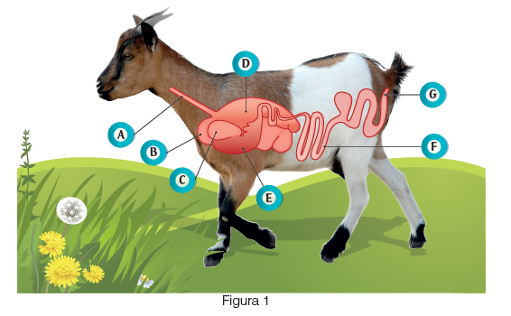
Figura 3
- Completa a legenda da figura 3.

A – _________________ E –_________________

B – _________________ F –_________________

C – Folhoso G –_________________

D –_________________

2. Completa corretamente o esquema, de modo a representar o processo digestivo nos ruminantes.

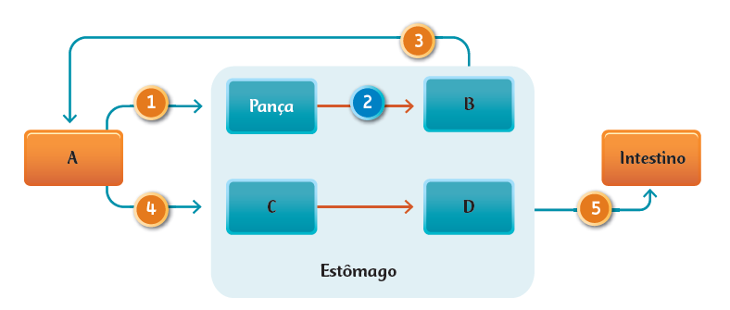
A – ___________; B – ___________; C – ___________; D – ___________.

3. Indica a constituição do estômago das aves granívoras.
__________________________________________________________________________________________________________________________________________________

4. Refere uma diferença entre o sistema digestivo humano e o sistema digestivo das aves.
__________________________________________________________________________________________________________________________________________________

5. Faz corresponder cada uma das expressões da coluna A ao respetivo regime
alimentar referido na coluna B.

Coluna A | Coluna B
1 – Possui dentição incompleta.  2 – Apresenta um intestino muito curto.  3 – O intestino é mais longo quando comparado com o dos omnívoros.  4 – Alimentação com alimentos de origem animal e vegetal.  5 – Intestino delgado longo e estômago composto por quatro cavidades. | A – Ruminantes  B – Granívoros  C – Omnívoros

- _____; (2) _____; (3) _____; (4) _____; (5) _____.

FIM
Grupo

